# МИНОБРНАУКИ РОССИИ

**САНКТ-ПЕТЕРБУРГСКИЙ ГОСУДАРСТВЕННЫЙ ЭЛЕКТРОТЕХНИЧЕСКИЙ УНИВЕРСИТЕТ**

# «ЛЭТИ» ИМ. В.И. УЛЬЯНОВА (ЛЕНИНА)

**Кафедра МО ЭВМ**

# ОТЧЕТ

**по лабораторной работе №6**

# по дисциплине «Операционные системы» Тема: Построение модуля динамической структуры

Студент гр. 9382 Русинов Д.А.

Преподаватель Ефремов М.А.

Санкт-Петербург 2021

# Цель работы.

Исследование возможности построения загрузочного модуля динамической структуры.

# Задание.

Шаг 1. Для выполнения лабораторной работы необходимо написать и отладить программный модуль типа .EXE, который выполняет функции:

1. Подготавливает параметры для запуска загрузочного модуля из того же каталога, в котором находится он сам. Вызываемому модулю передается новая среда, созданная вызывающим модулем и новая командная строка.
2. Вызываемый модуль запускается с использованием загрузчика.
3. После запуска проверяется выполнение загрузчика, а затем результат выполнения вызываемой программы. Необходимо проверять причину завершения и, в зависимости от значения, выводить соответствующее сообщение. Если причина завершения 0, то выводится код завершения.

В качестве вызываемой программы необходимо взять программу ЛР 2, которая распечатывает среду и командную строку. Эту программу следует немного модифицировать, вставив перед выходом из нее обращение к функции ввода символа с клавиатуры. Введенное значение записывается в регистр AL и затем происходит обращение к функции выхода 4Ch прерывания int 21h.

Шаг 2. Запустите отлаженную программу, когда текущим каталогом является каталог с разработанными модулями. Программа вызывает другую программу, которая останавливается, ожидая символ с клавиатуры.

Введите произвольный символ из числа A-Z. Посмотрите причину завершения и код. Занесите полученные данные в отчет.

Шаг 3. Запустите отлаженную программу, когда текущим каталогом является каталог с разработанными модулями. Программа вызывает другую программу, которая останавливается, ожидая символ с клавиатуры.

Введите комбинацию символов Ctrl-C. Посмотрите причину завершения и код. Занесите полученные данные в отчет.

Шаг 4. Запустите отлаженную программу, когда текущим каталогом является какой- либо другой каталог, отличный от того, в котором содержатся разработанные программные модули.

Повторите ввод комбинаций клавиш. Занесите полученные данные в отчет.

Шаг 5. Запустите отлаженную программу, когда модули находятся в разных каталогах. Занесите полученные данные в отчет.

# Выполнение работы.

# Была модифицирована программа из лабораторной работы номер два. После введенной модификации, программа перед завершением ожидает символ с клавиатуры. Запустим программу из директории с этими модулями и в конце введем символ 1.

# 

После этого запустим программу и завершим нажатием клавиш Ctrl + C. Программа будет завершена успешно, так как сочетание данных клавиш не реализовано в DOSBox, будет символ “♥”.

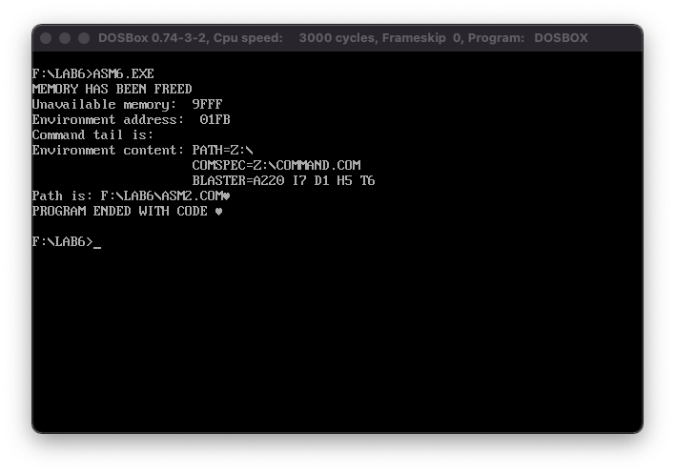

Запустим программу при условии, что мы находимся вне директории с этими модулями.

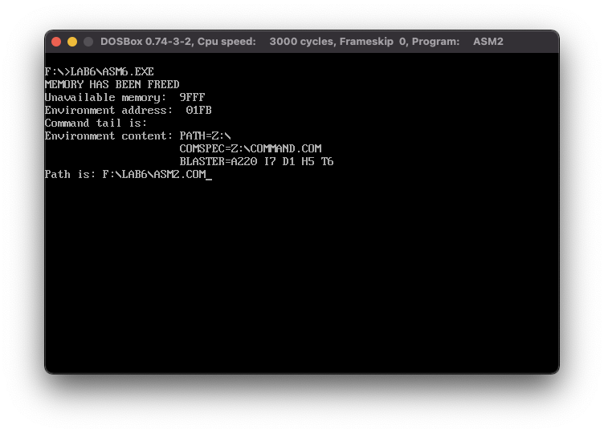

После этого запустим модуль при условии, что модули находятся в разных директориях.

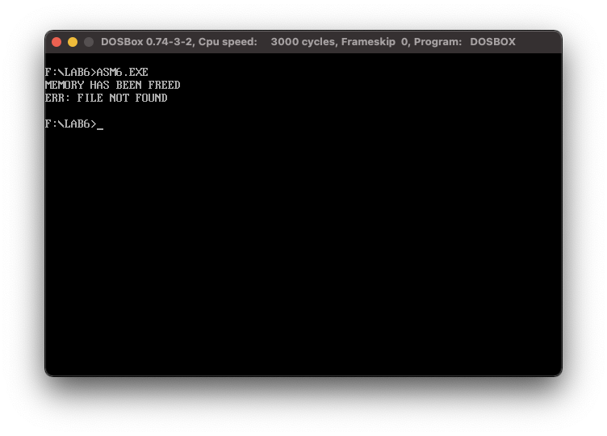

# Вывод.

Был построен загрузочный модуль динамической структуры. Были получены навыки работы с памятью.

# Ответы на контрольные вопросы.

1. Как реализовано прерывание Ctrl-C?

Если было нажато сочетание клавиш Ctrl + C и флаг Break имеет значение ON, то управление будет передано по адресу 0000:008Ch. Затем этот адрес копируется в PSP функциями 26h и 4Ch и восстанавливается при выходе из программы.

1. В какой точке заканчивается вызываемая программа, если код причины завершения 0?

В месте вызова функции 4Ch прерывания 21h.

1. В какой точке заканчивается вызываемая программа по прерыванию Ctrl + C?

В месте вызова функции 01h прерывания 21h.

# ПРИЛОЖЕНИЕ А ИСХОДНЫЙ КОД ПРОГРАММЫ

STACKS SEGMENT STACK  
 DW 128 DUP(?)  
STACKS ENDS  
  
  
DATA SEGMENT  
 PARAMETER_BLOCK DW 0  
 DD 0  
 DD 0  
 DD 0   
 PROGRAM DB 'ASM2.COM'**,** 0  
 MEM_POINTER DB 0  
 SOME_CMD DB 1H**,** 0DH  
 POS_CL DB 128 DUP(0)  
 KEEP_SS DW 0  
 KEEP_SP DW 0  
 KEEP_PSP DW 0   
  
 STR_CRASH_MCB_ERR DB 'ERR: MCB CRASHED'**,** 0DH**,** 0AH**,** '$'  
 STR_NO_MEM_ERR DB 'ERR: THERE IS NOT ENOUGH MEMORY TO EXECUTE THIS FUNCTION'**,** 0DH**,** 0AH**,** '$'   
 STR_SOM_ADDR_ERR DB 'ERR: INVALID MEMORY SOM_ADDRESS'**,** 0DH**,** 0AH**,** '$'  
 STR_FREE_MEM DB 'MEMORY HAS BEEN FREED'**,** 0DH**,** 0AH**,** '$'  
  
 STR_FN_ERR DB 'ERR: INVALID FUNCTION NUMBER'**,** 0DH**,** 0AH**,** '$'   
 STR_FILE_ERROR DB 'ERR: FILE NOT FOUND'**,** 0DH**,** 0AH**,** '$'   
 STR_DISK_ERR DB 'ERR: DISK ERROR'**,** 0DH**,** 0AH**,** '$'   
 STR_MEMORY_ERROR DB 'ERR: INSUFFICIENT MEMORY'**,** 0DH**,** 0AH**,** '$'   
 STR_ENVS_ERR DB 'ERR: WRONG STRING OF ENVIRONMENT '**,** 0DH**,** 0AH**,** '$'   
 STR_FORMAT_ERR DB 'ERR: WRONG FORMAT'**,** 0DH**,** 0AH**,** '$'   
   
 STR_NORM_FIN DB 0DH**,** 0AH**,** 'PROGRAM ENDED WITH CODE ' **,** 0DH**,** 0AH**,** '$'  
 STR_CTRL_END DB 0DH**,** 0AH**,** 'PR ENDED BY CTRL-BREAK' **,** 0DH**,** 0AH**,** '$'  
 STR_DEVICE_ERR DB 0DH**,** 0AH**,** 'PR ENDED BY DEVICE ERROR' **,** 0DH**,** 0AH**,** '$'  
 STR_INT_END DB 0DH**,** 0AH**,** 'PR ENDED BY INT 31H' **,** 0DH**,** 0AH**,** '$'  
  
 END_DATA DB 0  
DATA ENDS  
  
  
CODE SEGMENT  
ASSUME CS:CODE**,** DS:DATA**,** SS:STACKS  
  
PRINT_STRING PROC  
 PUSH AX  
 MOV AH**,** 09H  
 INT 21H   
 POP AX  
 RET  
PRINT_STRING ENDP  
  
FREE_MEMORY PROC   
 PUSH AX  
 PUSH BX  
 PUSH CX  
 PUSH DX  
   
 MOV AX**,** OFFSET END_DATA  
 MOV BX**,** OFFSET EEEND  
 ADD BX**,** AX  
   
 MOV CL**,** 4  
 SHR BX**,** CL  
 ADD BX**,** 2BH  
 MOV AH**,** 4AH  
 INT 21H   
  
 JNC _END_SUP_FREEE  
 MOV MEM_POINTER**,** 1  
   
CRASH_MCB:  
 CMP AX**,** 7  
 JNE NOT_ENOUGH_MEMORY  
 MOV DX**,** OFFSET STR_CRASH_MCB_ERR  
 CALL PRINT_STRING  
 JMP SUP_FREE  
NOT_ENOUGH_MEMORY:  
 CMP AX**,** 8  
 JNE SOM_ADDR  
 MOV DX**,** OFFSET STR_NO_MEM_ERR  
 CALL PRINT_STRING  
 JMP SUP_FREE  
SOM_ADDR:  
 CMP AX**,** 9  
 MOV DX**,** OFFSET STR_SOM_ADDR_ERR  
 CALL PRINT_STRING  
 JMP SUP_FREE  
_END_SUP_FREEE:  
 MOV MEM_POINTER**,** 1  
 MOV DX**,** OFFSET STR_FREE_MEM  
 CALL PRINT_STRING  
   
SUP_FREE:  
 POP DX  
 POP CX  
 POP BX  
 POP AX  
 RET  
FREE_MEMORY ENDP  
  
LOAD PROC   
 PUSH AX  
 PUSH BX  
 PUSH CX  
 PUSH DX  
 PUSH DS  
 PUSH ES  
 MOV KEEP_SP**,** SP  
 MOV KEEP_SS**,** SS  
   
 MOV AX**,** DATA  
 MOV ES**,** AX  
 MOV BX**,** OFFSET PARAMETER_BLOCK  
 MOV DX**,** OFFSET SOME_CMD  
 MOV [BX+2]**,** DX  
 MOV [BX+4]**,** DS   
 MOV DX**,** OFFSET POS_CL  
   
 MOV AX**,** 4B00H   
 INT 21H   
   
 MOV SS**,** KEEP_SS  
 MOV SP**,** KEEP_SP  
 POP ES  
 POP DS  
   
 JNC LOADS  
   
FN_ERR:  
 CMP AX**,** 1  
 JNE FILE_ERR  
 MOV DX**,** OFFSET STR_FN_ERR  
 CALL PRINT_STRING  
 JMP LOAD_END  
FILE_ERR:  
 CMP AX**,** 2  
 JNE DISK_ERR  
 MOV DX**,** OFFSET STR_FILE_ERROR  
 CALL PRINT_STRING  
 JMP LOAD_END  
DISK_ERR:  
 CMP AX**,** 5  
 JNE MEM_ERR  
 MOV DX**,** OFFSET STR_DISK_ERR  
 CALL PRINT_STRING  
 JMP LOAD_END  
MEM_ERR:  
 CMP AX**,** 8  
 JNE ENVS_ERR  
 MOV DX**,** OFFSET STR_MEMORY_ERROR  
 CALL PRINT_STRING  
 JMP LOAD_END  
ENVS_ERR:  
 CMP AX**,** 10  
 JNE FORMAT_ERR  
 MOV DX**,** OFFSET STR_ENVS_ERR  
 CALL PRINT_STRING  
 JMP LOAD_END  
FORMAT_ERR:  
 CMP AX**,** 11  
 MOV DX**,** OFFSET STR_FORMAT_ERR  
 CALL PRINT_STRING  
 JMP LOAD_END  
  
LOADS:  
 MOV AH**,** 4DH  
 MOV AL**,** 00H  
 INT 21H   
   
_NEND:  
 CMP AH**,** 0  
 JNE CTRLC  
 PUSH DI   
 MOV DI**,** OFFSET STR_NORM_FIN  
 MOV [DI+26]**,** AL   
 POP SI  
 MOV DX**,** OFFSET STR_NORM_FIN  
 CALL PRINT_STRING  
 JMP LOAD_END  
CTRLC:  
 CMP AH**,** 1  
 JNE DEVICE  
 MOV DX**,** OFFSET STR_CTRL_END   
 CALL PRINT_STRING  
 JMP LOAD_END  
DEVICE:  
 CMP AH**,** 2   
 JNE INT_31H  
 MOV DX**,** OFFSET STR_DEVICE_ERR  
 CALL PRINT_STRING  
 JMP LOAD_END  
INT_31H:  
 CMP AH**,** 3  
 MOV DX**,** OFFSET STR_INT_END  
 CALL PRINT_STRING  
  
LOAD_END:  
 POP DX  
 POP CX  
 POP BX  
 POP AX  
 RET  
LOAD ENDP  
  
PATH PROC   
 PUSH AX  
 PUSH BX  
 PUSH CX   
 PUSH DX  
 PUSH DI  
 PUSH SI  
 PUSH ES  
   
 MOV AX**,** KEEP_PSP  
 MOV ES**,** AX  
 MOV ES**,** ES:[2CH]  
 MOV BX**,** 0  
   
FINDZ:  
 INC BX  
 CMP BYTE PTR ES:[BX-1]**,** 0  
 JNE FINDZ  
  
 CMP BYTE PTR ES:[BX+1]**,** 0   
 JNE FINDZ  
   
 ADD BX**,** 2  
 MOV DI**,** 0  
   
_LOOP:  
 MOV DL**,** ES:[BX]  
 MOV BYTE PTR [POS_CL+DI]**,** DL  
 INC DI  
 INC BX  
 CMP DL**,** 0  
 JE _END_LOOP  
 CMP DL**,** '\'  
 JNE _LOOP  
 MOV CX**,** DI  
 JMP _LOOP  
_END_LOOP:  
 MOV DI**,** CX  
 MOV SI**,** 0  
   
_FN:  
 MOV DL**,** BYTE PTR [PROGRAM+SI]  
 MOV BYTE PTR [POS_CL+DI]**,** DL  
 INC DI   
 INC SI  
 CMP DL**,** 0   
 JNE _FN  
   
   
 POP ES  
 POP SI  
 POP DI  
 POP DX  
 POP CX  
 POP BX  
 POP AX  
 RET  
PATH ENDP  
  
BEGIN PROC FAR  
 PUSH DS  
 XOR AX**,** AX  
 PUSH AX  
 MOV AX**,** DATA  
 MOV DS**,** AX  
 MOV KEEP_PSP**,** ES  
 CALL FREE_MEMORY   
 CMP MEM_POINTER**,** 0  
 JE _END  
 CALL PATH  
 CALL LOAD  
_END:  
 XOR AL**,** AL  
 MOV AH**,** 4CH  
 INT 21H  
   
BEGIN ENDP  
  
EEEND:  
CODE ENDS  
END BEGIN